«Для меня – самый лучший шампунь в мире!»
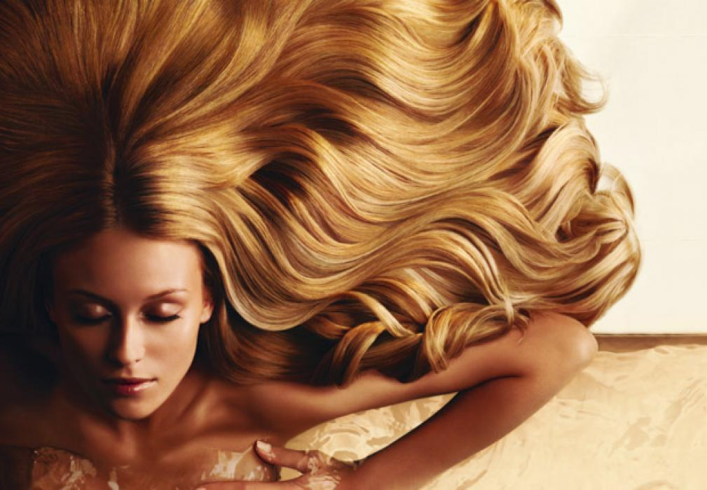Волосы такие, что ах!
"Вы видели когда-нибудь такие блестящие волосы?"

«Никогда еще мои волосы не были такими красивыми, блестящими», « Новая формула, обогащенная 3 витаминами, действует от самых корней», «Я укладываю их, как хочу. Они как ласковое прикосновение», «Я люблю Elseve и красоту, которую он дарит моим волосам».

Волосы, утратившие здоровый блеск и силу, нуждаются в особом уходе. Поэтому ослабленные волосы следует мыть шампунями с высоким процентом микроэлементов. Они укрепят волос и защитят его.
100% красоты!

